
แผนการจัดการเรียนรู้ที่ ๓
เรื่อง การคัดลายมือคำที่ประสมด้วยสระ -ื
ชั้นประถมศึกษาปีที่ ๑ เวลา ๑ ชั่วโมง
หน่วยการเรียนรู้ที่ ๑๔ สระ -ื

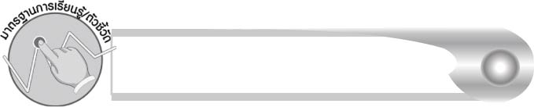
มาตรฐานการเรียนรู้/ตัวชี้วัด

มาตรฐานการเรียนรู้
มาตรฐาน ท ๒.๑ ใช้กระบวนการเขียนเขียนสื่อสาร เขียนเรียงความ ย่อความ และเขียนเรื่องราวในรูปแบบต่าง ๆ เขียนรายงานข้อมูลสารสนเทศและรายงานการศึกษาค้นคว้าอย่างมีประสิทธิภาพ
ตัวชี้วัด
ท ๒.๑ ป. ๑/๑ คัดลายมือตัวบรรจงเต็มบรรทัด

จุดประสงค์การเรียนรู้สู่ตัวชี้วัด

๑. อธิบายวิธีเขียนตัวอักษรไทย (K)
๒. คัดลายมือคำที่ประสมด้วยสระ -ื (P)
๓. เห็นความสำคัญของการเขียนคำได้ถูกต้องและสวยงาม (A)


สาระสำคัญ

การคัดลายมืออยู่เสมอ ทำให้เขียนคำได้ถูกต้องและสวยงาม


สาระการเรียนรู้

การคัดลายมือคำที่ประสมด้วยสระ - 


สมรรถนะสำคัญของผู้เรียน

๑. ความสามารถในการสื่อสาร
- ทักษะการอ่าน
- ทักษะการเขียน
- ทักษะการฟัง การดู และการพูด
๒. ความสามารถในการคิด
- การประยุกต์/การปรับปรุง
- การสรุปความรู้
- การประเมินค่า
๓. ความสามารถในการแก้ปัญหา


คุณลักษณะอันพึงประสงค์

ใฝ่เรียนรู้
ตัวชี้วัดที่ ๔.๑ ตั้งใจ เพียรพยายามในการเรียนและเข้าร่วมกิจกรรมการเรียนรู้
มุ่งมั่นในการทำงาน
ตัวชี้วัดที่ ๖.๑ ตั้งใจและรับผิดชอบในการปฏิบัติหน้าที่การงาน
ตัวชี้วัดที่ ๖.๒ ทำงานด้วยความเพียรพยายามและอดทนเพื่อให้งานสำเร็จ
ตามเป้าหมาย
รักความเป็นไทย
ตัวชี้วัดที่ ๗.๒ เห็นคุณค่าและใช้ภาษาไทยในการสื่อสารได้อย่างถูกต้อง
เหมาะสม


ชิ้นงานหรือภาระงาน (หลักฐาน ร่องรอยแสดงความรู้)

ใบงานเรื่อง การคัดลายมือคำที่ประสมด้วยสระ - 

คำถามท้าทาย

เมื่อคัดคำเดียวกันเป็นครั้งที่สอง นักเรียนจะคัดได้สวยขึ้นหรือไม่

การจัดกิจกรรมการเรียนรู้

๑. ให้นักเรียนร่วมกันแสดงความคิดเห็น โดยครูใช้คำถามท้าทาย ดังนี้
๏ เมื่อคัดคำเดียวกันเป็นครั้งที่สอง นักเรียนจะคัดได้สวยขึ้นหรือไม่
๒. ให้นักเรียนเล่นเกมยี่สิบคำถาม โดยคำใบ้แรกครูจะบอกว่าเป็นสิ่งของที่นักเรียนทุกคน
มีอยู่ตอนนี้ ต่อจากนั้นนักเรียนจะต้องตั้งคำถามกับครู ซึ่งครูจะตอบได้เพียง ใช่หรือไม่ใช่เท่านั้น (คำตอบคือ หนังสือ)
๓. ครูแจกกระดาษให้นักเรียนคนละ ๑ แผ่น สำหรับเขียนตามคำบอก ๕ คำ ดังนี้ หนังสือ กลางคืน แกงจืด ดื่มนม ชุ่มชื้น ครูบอกคำทีละคำช้า ๆ ด้วยเสียงชัดเจน ๒ - ๓ ครั้ง ๔. ครูติดบัตรคำเฉลยบนกระดาน ให้นักเรียนแลกเปลี่ยนกันตรวจสอบแล้วคืนผลงานให้เพื่อน
๕. ให้นักเรียนแก้ไขคำที่เขียนผิด เมื่อทุกคนแก้ไขเสร็จแล้ว ให้นักเรียนคัดคำ ๕ คำนั้นอีกครั้ง
โดยคัดให้สวยขึ้นกว่าเดิม
๖. ให้นักเรียนแลกเปลี่ยนกันประเมินผลงานและแนะนำซึ่งกันและกัน
๗. ให้นักเรียนทำใบงานที่ ๒๙ เรื่อง การคัดลายมือคำที่ประสมด้วยสระ -  ครูตรวจสอบผลงานของนักเรียนเป็นรายบุคคล
๘. ให้นักเรียนและครูร่วมกันสรุปความรู้ ดังนี้
๏ การคัดลายมืออยู่เสมอ ทำให้เขียนคำได้ถูกต้องและสวยงาม


การจัดบรรยากาศเชิงบวก

ให้นักเรียนเรียนรู้วิธีการพัฒนาลายมือ สามารถเขียนได้คล่องแคล่ว และสวยงามขึ้น
มีความชื่นชมในลายมือของตนเอง

สื่อการเรียนรู้

๑. กระดาษสำหรับเขียนคำ
๒. บัตรคำ
๓. ใบงาน


การวัดและประเมินผลการเรียนรู้

๑. วิธีการวัดและประเมินผล
๑.๑ สังเกตพฤติกรรมของนักเรียนในการเข้าร่วมกิจกรรม
๑.๒ ตรวจใบงานที่ ๒๙
๒. เครื่องมือ
แบบสังเกตพฤติกรรมการเข้าร่วมกิจกรรม
๓. เกณฑ์การประเมิน
การประเมินพฤติกรรมการเข้าร่วมกิจกรรม
ผ่านตั้งแต่ ๒ รายการ ถือว่า ผ่าน
ผ่าน ๑ รายการ ถือว่า ไม่ผ่าน
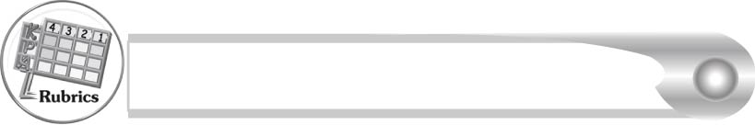
การประเมินผลตามสภาพจริง (Rubrics)

การประเมินใบงานที่ ๒๙ ให้ผู้สอนพิจารณาจากเกณฑ์การประเมินผลตามสภาพจริง (Rubrics) เรื่อง การคัดลายมือคำที่ประสมด้วยสระ - 
ระดับคะแนน  เกณฑ์การประเมิน | ๔ | ๓ | ๒ | ๑
การคัดลายมือคำที่ประสมด้วยสระ -  ื | คัดลายมือได้ถูกต้อง สวยงาม สะอาดและ เป็นระเบียบทุกคำ | คัดลายมือได้ถูกต้อง สวยงาม และสะอาด มีเพียงบางจุดเท่านั้น ที่ลากเส้น  ไม่เรียบร้อย | คัดลายมือได้ถูกต้องและสะอาด แต่ยังบังคับมือลากเส้นได้ไม่ดีนัก เส้นไม่เรียบเสมอกัน | คัดลายมือครบ  ทุกคำ แต่มีรอยลบหลายแห่ง และยังบังคับมือลากเส้นได้ไม่ดี

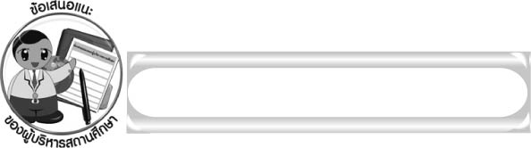
ข้อเสนอแนะของผู้บริหารสถานศึกษา

______________________________________________________________________________
______________________________________________________________________________
______________________________________________________________________________
______________________________________________________________________________
______________________________________________________________________________
______________________________________________________________________________
______________________________________________________________________________
______________________________________________________________________________
______________________________________________________________________________
______________________________________________________________________________
______________________________________________________________________________
______________________________________________________________________________
______________________________________________________________________________
______________________________________________________________________________
______________________________________________________________________________
______________________________________________________________________________
______________________________________________________________________________
______________________________________________________________________________
______________________________________________________________________________
______________________________________________________________________________
______________________________________________________________________________
______________________________________________________________________________
______________________________________________________________________________
______________________________________________________________________________

ลงชื่อ_________________________ (ผู้บริหารสถานศึกษา)
(_________________________)
________/________/_______

บันทึกหลังการสอน

ผลการจัดการเรียนการสอน

______________________________________________________________________________
______________________________________________________________________________
______________________________________________________________________________
______________________________________________________________________________
______________________________________________________________________________
______________________________________________________________________________

ปัญหา/อุปสรรค

______________________________________________________________________________
______________________________________________________________________________
______________________________________________________________________________
______________________________________________________________________________
______________________________________________________________________________
______________________________________________________________________________

แนวทางแก้ไข

______________________________________________________________________________
______________________________________________________________________________
______________________________________________________________________________
______________________________________________________________________________
______________________________________________________________________________
______________________________________________________________________________

ลงชื่อ_____________________________ (ผู้บันทึก)
(_________________________)
________/________/_______

